Причины зубочелюстных аномалий и их влияние на здоровье и речь ребенка.

В последнее время резко возросло число детей с аномалиями строения зубочелюстной системы. В большинстве случаев речевые патологии, так или иначе, связаны с вышеуказанными нарушениями.
Основными признаками правильно сформированного прикуса являются:
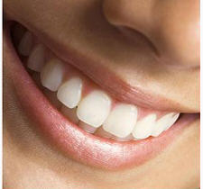
- ровные зубные дуги;
- верхняя челюсть расположена кпереди относительно нижней;
- средняя вертикальная линия, проходящая между центральными зубами, совпадает со средней линией лица;
- коронки верхних передних зубов на 1/3 перекрывают коронки нижних передних зубов. Отклонения от этих норм является признаками неправильно сформированного прикуса.

Основные типы аномалий прикуса.
Дистальный прикус
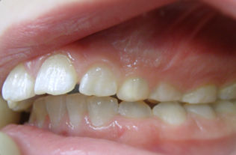
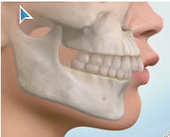
Дистальный прикус - верхние передние зубы выдвинуты вперед по отношению к нижним. Отличительная черта такого прикуса - это чрезмерно развитая верхняя челюсть или недоразвитая нижняя челюсть.

Нарушается процесс распределения жевательной нагрузки. В данном случае задние зубы будут брать на себя нагрузку передних зубов. У людей с дистальным прикусом задние зубы будут более подвержены кариесу.
При данной патологии подбородок человека непропорционально маленький, лицо кажется более детским и нерешительным. После исправления прикуса пропорции лица выравниваются, лицо приобретает более правильные пропорции и кажется более волевым.
Мезиальный прикус
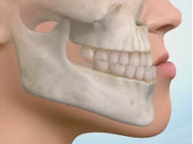
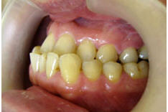
Мезиальный прикус - выступает вперед нижняя челюсть.
Характеризуется передним положением нижней челюсти по отношению к верхней.

Одним из отличительных признаков мезиального прикуса является выступающий подбородок. Такой подбородок делает лицо молодого человека волевым, уверенным в себе, но вряд ли украсит девушку.

Открытый прикус
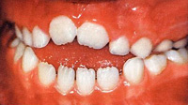
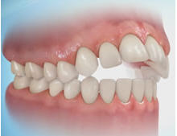
Открытый прикус передние или боковые зубы не смыкаются, образуя между собой щель.
Открытым называют прикус, при котором зубы верхней и нижней челюсти не смыкаются (не контактируют). Патология может наблюдаться в переднем отделе и боковом; в области нескольких зубов или целой группы зубов.
Наиболее явным внешним проявлением открытого прикуса в переднем отделе является постоянно приоткрытый рот. Нарушение только в одном из боковых отделов проявляет себя в ассиметрии черт лица.
Прямой прикус
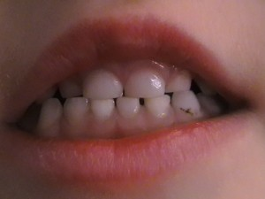
Прямой прикус отличается тем, что верхние зубы не покрывают нижних, а стоят прямо над ними, их режущие края соприкасаются.

Причины, влияющие на неправильное формирование зубочелюстной системы.
Мы все знаем, что язык, несомненно, очень важный орган, позволяющий нам говорить. От его подвижности зависит, насколько наша речь будет четкой, правильной и красивой. Но, оказывается, способность воспроизводить звуки речи - это не единственная функция языка.
У человека при нормальном носовом дыхании и закрытом рте, язык, занимает верхнее положение и выполняет своеобразную роль каркаса для формирующихся верхней челюсти и неба. Как только носовое дыхание нарушается, ребенок начинает дышать ртом, язык опускается вниз и перестает выполнять роль каркаса для верхней челюсти. Постепенно происходит сужение верхней челюсти, которое в свою очередь ведет к образованию готического неба.
Нарушений носового дыхания может быть множество – это аденоидные разрастания, увеличенные миндалины, частые простудные заболевания, сопровождающиеся ринитом и тонзиллитом.
Особо нужно отметить, что когда рот постоянно открыт, происходит атрофирование круговой мышцы рта. А слабость круговой мышцы рта влечет за собой вялую артикуляцию звуков, делая речь ребенка нечеткой и смазанной. При нижнем положении языка нарушается осанка. Опущенная нижняя челюсть по законам физики вызывает перемещение центра тяжести, в результате чего голова и плечи ребенка смещаются несколько вперед относительно тела.
В случаи, если у ребенка уже имеются различные нарушения осанки, любые специальные занятия лечебной физкультурой будут малоэффективны без устранения неправильного положения языка.
Поговорим о процессе глотания. Глотательный рефлекс относится к врожденным. Ребенок рождается с хорошо развитым механизмом глотания, которое в первые месяцы носит название инфантильного. Благодаря сокращению мышц губ, щек, языка при сосании в полости рта младенца создается отрицательное давление и молоко поступает в рот, а язык, располагаясь между беззубыми десневыми валиками, направляет молоко в ротоглотку. Это считается нормой до момента прорезывания первых зубов. При переходе с жидкой пищи на твердую, сосание заменяется жеванием, и тип глотания у ребенка перестраивается на соматический: кончик языка при соматическом глотании должен упираться в переднюю треть твердого нёба, при этом спинка языка продвигает пищу в гортань.
Таким образом, если ребенок очень долго употребляет жидкую пищу – этого перехода не происходит и язык привыкает занимать только нижнее положение. Длительное сосание пустышки приводит к такому же результату. Ребенок с инфантильным типом глотания постоянно прокладывает язык между верхним и нижним зубными рядами, что способствует формированию открытого прикуса.
При инфантильном типе глотания язык становится малоподвижным, массивным, прикорневая часть при этом как правило спастична. Все это ведет к затрудненному формирования звуков верхнего подъема: шипящие, соноры и значительно осложняет постановку этих звуков.

Составитель: Кесслер Л.И., учитель-логопед

